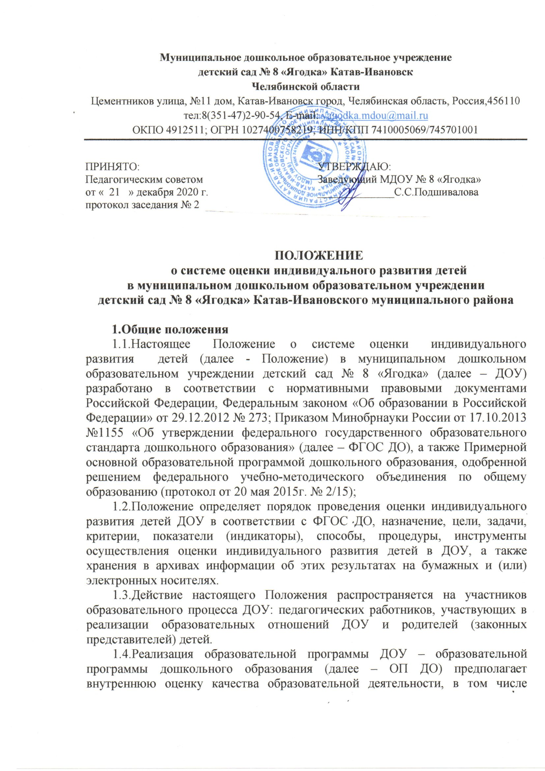

Муниципальное дошкольное образовательное учреждение
детский сад № 8 «Ягодка» Катав-Ивановск
Челябинской области
Цементников улица, №11 дом, Катав-Ивановск город, Челябинская область, Россия,456110
тел:8(351-47)2-90-54, Е-mail: yagodka.mdou@mail.ru
ОКПО 4912511; ОГРН 1027400758219; ИНН/КПП 7410005069/745701001

ПРИНЯТО:  Педагогическим советом  от « 21 » декабря 2020 г.  протокол заседания № 2 | УТВЕРЖДАЮ:  Заведующий МДОУ № 8 «Ягодка»  ______________С.С.Подшивалова

ПОЛОЖЕНИЕ
о системе оценки индивидуального развития детей
в муниципальном дошкольном образовательном учреждении
детский сад № 8 «Ягодка» Катав-Ивановского муниципального района

1.Общие положения
1.1.Настоящее Положение о системе оценки индивидуального развития детей (далее - Положение) в муниципальном дошкольном образовательном учреждении детский сад № 8 «Ягодка» (далее – ДОУ) разработано в соответствии с нормативными правовыми документами Российской Федерации, Федеральным законом «Об образовании в Российской Федерации» от 29.12.2012 № 273; Приказом Минобрнауки России от 17.10.2013 №1155 «Об утверждении федерального государственного образовательного стандарта дошкольного образования» (далее – ФГОС ДО), а также Примерной основной образовательной программой дошкольного образования, одобренной решением федерального учебно-методического объединения по общему образованию (протокол от 20 мая 2015г. № 2/15);
1.2.Положение определяет порядок проведения оценки индивидуального развития детей ДОУ в соответствии с ФГОС ДО, назначение, цели, задачи, критерии, показатели (индикаторы), способы, процедуры, инструменты осуществления оценки индивидуального развития детей в ДОУ, а также хранения в архивах информации об этих результатах на бумажных и (или) электронных носителях.
1.3.Действие настоящего Положения распространяется на участников образовательного процесса ДОУ: педагогических работников, участвующих в реализации образовательных отношений ДОУ и родителей (законных представителей) детей.
1.4.Реализация образовательной программы ДОУ – образовательной программы дошкольного образования (далее – ОП ДО) предполагает внутреннюю оценку качества образовательной деятельности, в том числе оценку индивидуального развития детей.
Такая оценка производится педагогическими работниками в рамках оценки индивидуального развития ребенка и лежит в основе дальнейшего планирования образовательной деятельности.
1.5.Система оценки индивидуального развития детей ДОУ представляет собой совокупность организационных процедур, норм и правил, диагностических и оценочных инструментов, обеспечивающих на единой основе оценку динамики развития детей, образовательных достижений воспитанников, эффективности реализации основной образовательной программы дошкольного образования по отношению к каждому ребенку с учетом запросов основных пользователей результатов системы оценки качества образования в ДОУ.
1.6.В условиях ДОУ оценка индивидуального развития детей осуществляется во всех возрастных группах по следующим направлениям развития и образования детей (в соответствии с ФГОС ДО):
- социально-коммуникативное развитие;
- познавательное развитие;
- речевое развитие;
- художественно-эстетическое развитие;
- физическое развитие.
1.7.Возрастные характеристики достижений ребенка к 3-м годам и на этапе завершения уровня дошкольного образования представлены в виде целевых ориентиров дошкольного образования (в соответствии с ФГОС ДО).
1.8.Результаты используются исключительно для решения следующих образовательных задач ДОУ:
- индивидуальной работы по воспитанию и образованию каждого ребенка;
- оптимизации работы с группой детей.
1.9.Положение определяет права, обязанности и ответственность участников образовательных отношений ДОУ в ходе проведения процедуры оценки индивидуального развития детей – педагогической диагностики. Педагогическая диагностика развития ребенка используется как профессиональный инструмент педагога с целью получения обратной связи от собственных педагогических действий и планирования дальнейшей индивидуальной работы с детьми по ОП ДО.
1.10.Срок действия Положения не ограничен. Данное Положение действует до принятия нового.

2.Цели и задачи оценки индивидуального развития детей
- Обеспечение оценки индивидуального развития детей, динамики их развития и образовательных достижений в ходе образовательной деятельности, основанная на методе наблюдения используется как профессиональный инструмент педагога с целью получения обратной связи от собственных педагогических действий и планирования дальнейшей индивидуальной работы с детьми по ОП ДО в ДОУ.
2.2.Осуществление оценки индивидуального развития детей систематически и последовательно.
2.3.Оценка индивидуального развития детей направлена на:
- поддержание ценности развития и позитивной социализации ребенка дошкольного возраста;
  - учитывает факт разнообразия путей развития ребенка в современных условиях.
3.Организация проведения оценки индивидуального развития
    - Оценка индивидуального развития детей осуществляется через педагогическое наблюдение, беседы, анализ продуктов детской деятельности, организуемые воспитателями и специалистами всех возрастных групп регулярно в течение года.
1 раз в год (в течение первых двух недель мая) подводятся итоги проведения оценки индивидуального развития детей в рамках образовательной деятельности.
    - В качестве показателей оценки индивидуального развития детей используются научно обоснованные методики, соответствующие положениям ФГОС ДО, ОП ДО.
    - В ходе педагогической диагностики индивидуальное развитие детей оценивается по соответствующим показателям (индикаторам) во всех пяти образовательных областях (социально-коммуникативное, познавательное, речевое, художественно – эстетическое, физическое развитие) и отмечается в «Картах развития ребенка» и фиксирующих достижения ребенка в ходе образовательной деятельности.
- Результаты педагогической диагностики оформляются в системе АИС- мониторинг в электронной карте индивидуального развития ребенка
- Ведение «Карт развития ребенка» осуществляется педагогами групп на каждого воспитанника, начиная с раннего возраста.
3.6. Содержание индивидуальной работы по результатам проведенной педагогической диагностики отражается в «Индивидуальной программе развития ребенка».

4. Права участников образовательных отношений
  - Педагогические работники имеют право на проведение оценки индивидуального развития детей ДОУ в рамках педагогической диагностики, связанной с оценкой эффективности педагогических действий и лежащей в основе их дальнейшего планирования.
4.2. Родители (законные представители) воспитанников имеют право на ознакомление с содержанием образования, а также с индивидуальными особенностями развития только своего ребенка в образовательной деятельности.

5.Обязанности участников образовательных отношений
5.1.Педагогические работники обязаны:
- проводить оценку индивидуального развития детей в рамках образовательной деятельности в соответствии с утвержденным настоящим Положением и подводить итоги с периодичностью – 2 раза в год (в ноябре и мае текущего учебного года);
- составлять результаты педагогической диагностики по каждой возрастной группе на начало и конец учебного года;
- регулярно в течение года вносить соответствующие данные в «Карты развития ребенка»;
- обеспечивать хранение диагностических данных по каждому ребенку в архиве детского сада на протяжении всего периода пребывания воспитанника в ДОУ;
- обеспечивать право родителей (законных представителей) на ознакомление с ходом, содержанием и оценкой результатов образовательной деятельности в ДОУ, а также (в индивидуальном порядке) с диагностическими данными их ребенка;
- ежегодно предоставлять заведующему ДОУ и старшему воспитателю отчет о развитии воспитанников в рамках освоения ОП ДОУ в соответствующей возрастной группе с целью общего анализа и вынесения информации на итоговый Педагогический совет.
5.2.Старший воспитатель обязан:
- обеспечивать электронное заполнение «Карт развития ребенка во всех возрастных группах ДОУ;
- проводить анализ результатов педагогической диагностики и предоставлять сводную информацию об особенностях освоения детьми ОП ДО на итоговый Педагогический совет;
- осуществлять контроль и методическую помощь педагогам в проведении педагогической диагностики и оформлении соответствующей документации.

6.Ответственность
  - Ответственность за организацию комплексной работы по осуществлению оценки индивидуального развития детей в образовательной деятельности несет заведующий ДОУ.
  - Педагогические работники, осуществляющие образовательную деятельность воспитанников, несут ответственность в установленном законодательством Российской Федерации порядке за конфиденциальность предоставления информации о ходе и результатах образования каждого ребенка.

7.Делопроизводство
  - Карты развития ребенка хранятся в группах до окончания периода их пребывания в ДОУ.
7.2.Сводные листы педагогической диагностики по возрастным группам, не содержащие индивидуальные сведения по воспитанникам, хранятся в бумажном виде в методическом кабинете у старшего воспитателя не менее 5 лет.
7.3. Форма учета индивидуального развития детей («Карта развития ребенка») в рамках образовательной деятельности утверждается отдельным приказом заведующего ДОУ и может быть изменена в соответствии с изменениями в законодательстве, а также ОП ДО и Уставом ДОУ.

